Тема: Организация рабочего места кондитера

ЗАДАНИЕ: ознакомьтесь с лекционным материалом. составьте конспект.

ЧЕК-ЛИСТ ПО ИНВЕНТАРЮ ДЛЯ НАЧИНАЮЩЕГО КОНДИТЕРА

ВЕСЫ
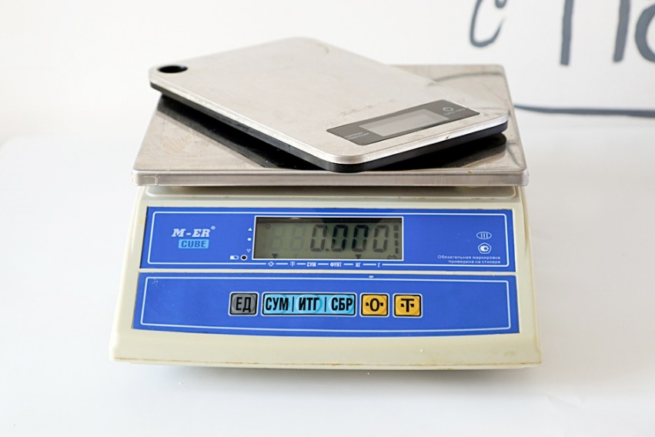

МИКСЕР РУЧНОЙ ИЛИ ПЛАНЕТАРНЫЙ
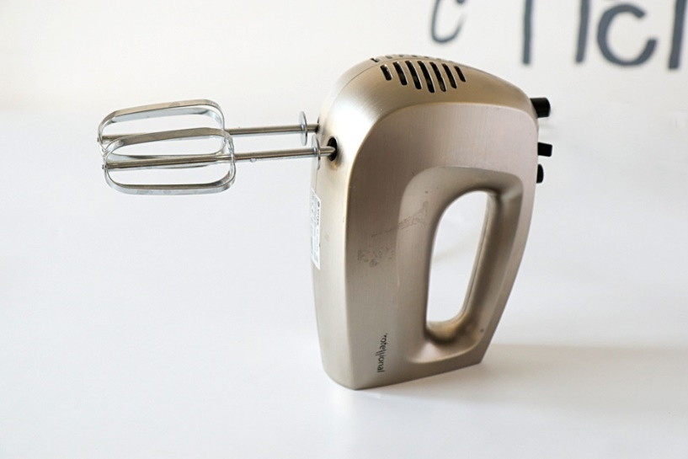
Ручной миксер отлично справится с приготовлением бисквитов, взбиванием крема. Сложнее будет взбивать меренгу, зефир (в сравнение с планетарным миксером).
На лабораторных работах используют оба миксера: и ручной, и планетарный. Если нужно замешать бисквит и немного крема, используют ручной. Если готовят большой объем (крема, теста) или зефир, меренгу, то взбивают планетарным миксером.
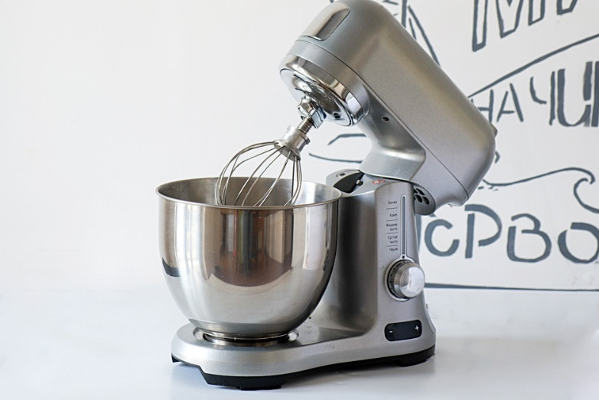
Самое главное в миксере: повыше мощность, венчики из металла и возможность менять скорости.
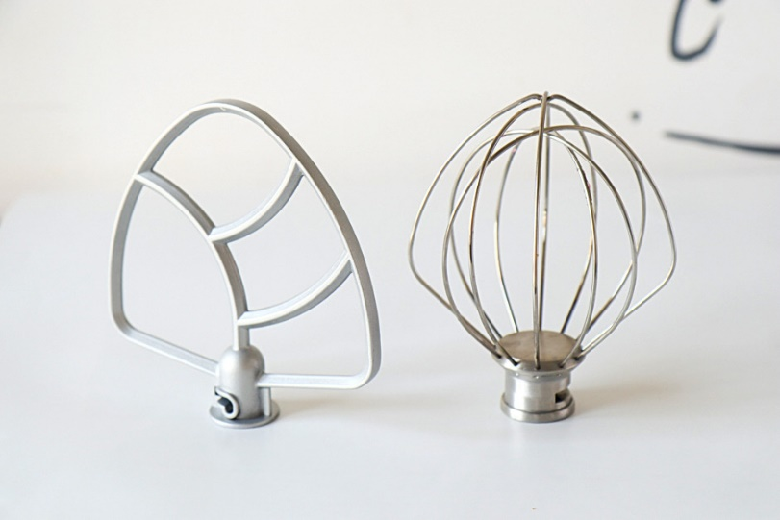

Пароконвектомат

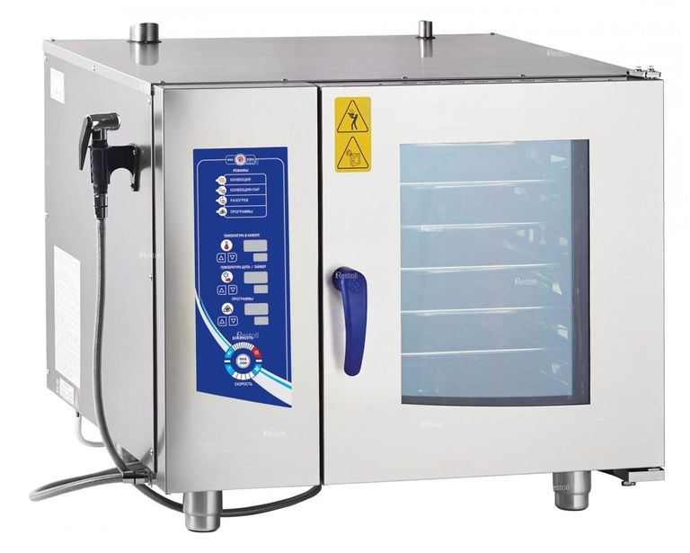

Пароконвектомат — это универсальная печь, совмещающая два метода приготовления: принудительную конвекцию и обработку паром. Режим конвекции (циркуляции тепла от нагревательных спиралей при помощи вентилятора) можно использовать для выпечки хлеба или жарки мяса. Приготовление на пару позволяет деликатно приготовить рис, рыбу, овощи, сохраняя полезные свойства и структуру. При комбинированном режиме блюда готовятся под воздействием пара и горячего воздуха, получаются сочными, ароматными, с минимумом потерь естественных соков, которые неизбежны при термообработке другими способами. Для выпечки бисквитов, кексов подходит режим с конвекцией, для выпечки чизкейков, эклеров, макарон режим верх-низ. Обычно для выпечки бисквитов устанавливают температуру 170-180 °С. Если макарон, то ниже. Для чизкейков в районе 100 °С, а для меренги еще ниже, ведь ее нужно только подсушить.

КОЛЬЦА ДЛЯ ВЫПЕЧКИ
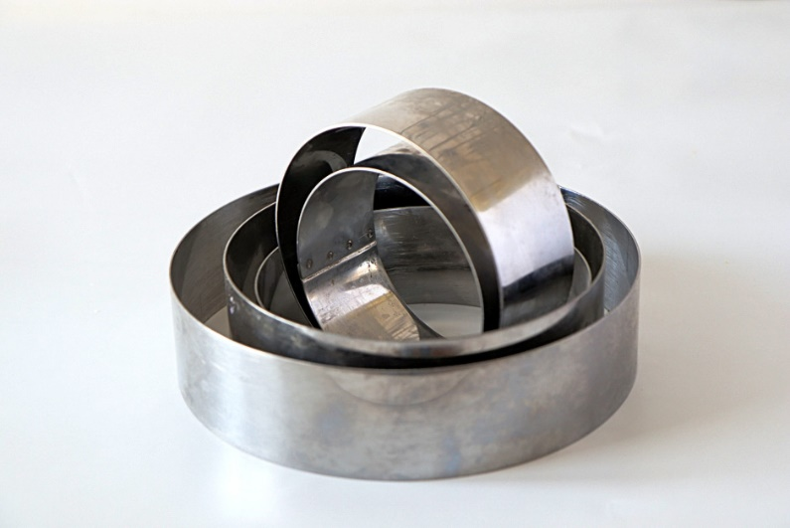
Кондитеры выпекают бисквиты в кольцах без дна. Это может быть разъемное кольцо либо цельное. Диаметр разъемного кольца меняется от 16 до 30 см, что очень удобно. Но у таких форм есть недостаток: со временем они деформируются. Круг превращается в овал или треугольную форму. Поэтому лучше использовать цельные кольца, которые сделаны из толстого металла. Разъемные кольца используются только для стягивания тортов после сборки.
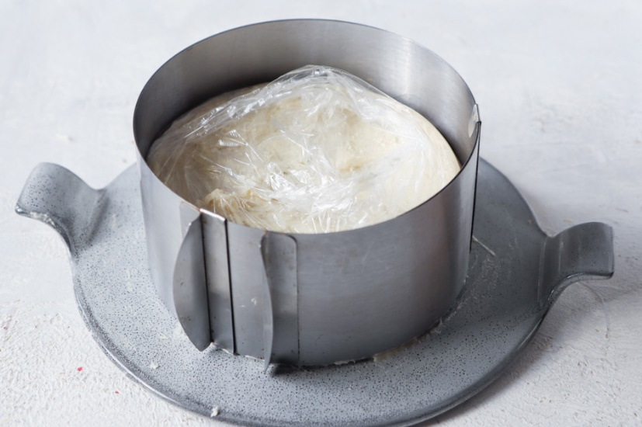

СИЛИКОНОВЫЙ КОВРИК
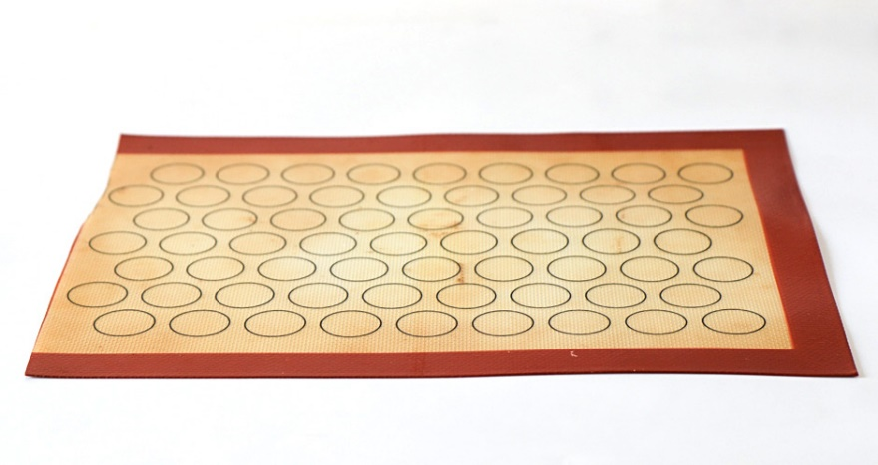
Коврики бывают:
- Силиконовый цветной
- Силиконовый армированный прозрачный
- Тефлоновый
- Пергамент

СИЛИКОНОВАЯ ЛОПАТКА
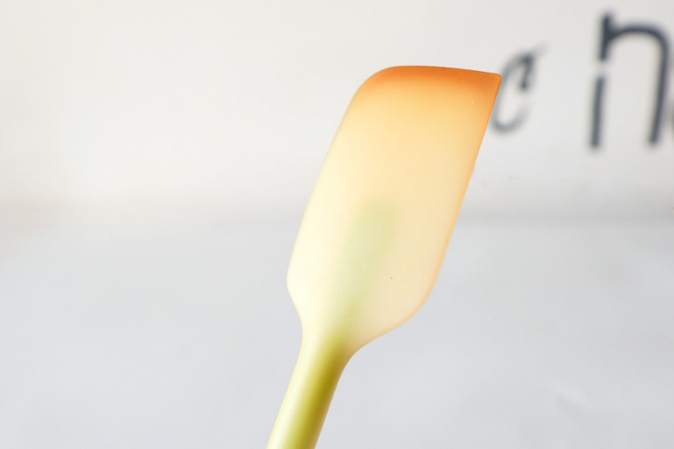
Инструмент, которым кондитеры пользуются чаще всего - силиконовая лопатка. Пригодится Вам на каждом этапе готовки: замесить тесто, соскрести остатки крема из миски, равномерно распределить крем или тесто, обмазать бока торта и создать цветные мазки. Силиконовая лопатка для кондитера, как дирижерская палочка.

СКРЕБОК
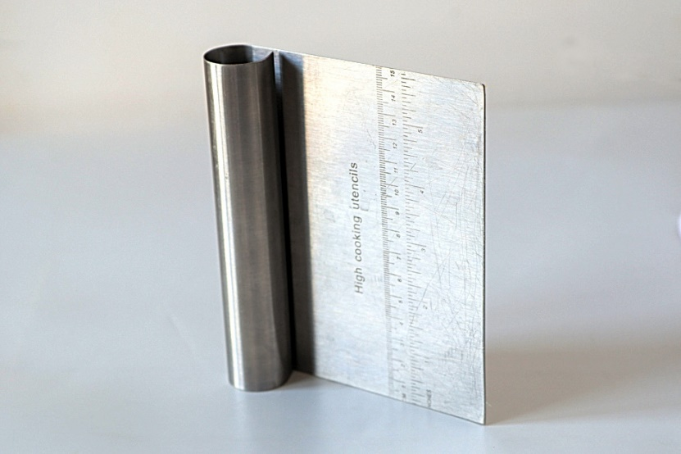
Почему бока торта идеально ровные? Потому что они выровнены скребком. По сути скребок - это прямоугольный кусок металла. Пластмассовый не подойдет, потому что легко гнется.

ШПАТЕЛЬ
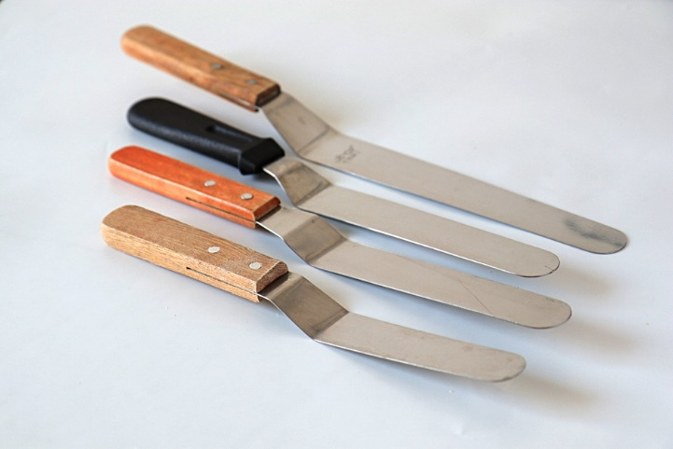
Шпатели (паллета) бывают прямыми и угловыми. Кондитеру нужен угловой. Размер зависит от диаметра торта. Если Вы планируете делать торты до 4 кг, то шпателя длиной 25 см точно хватит. Шпатель используется для нескольких задач:
- Выровнять верхушку торта кремом.
- Создать текстуру крема на торте или нанести цветные мазки.
- Переставить торт с одного места на другое. Например, муссовый торт после покрытия глазурью на подложку.

ПОВОРОТНЫЙ СТОЛ
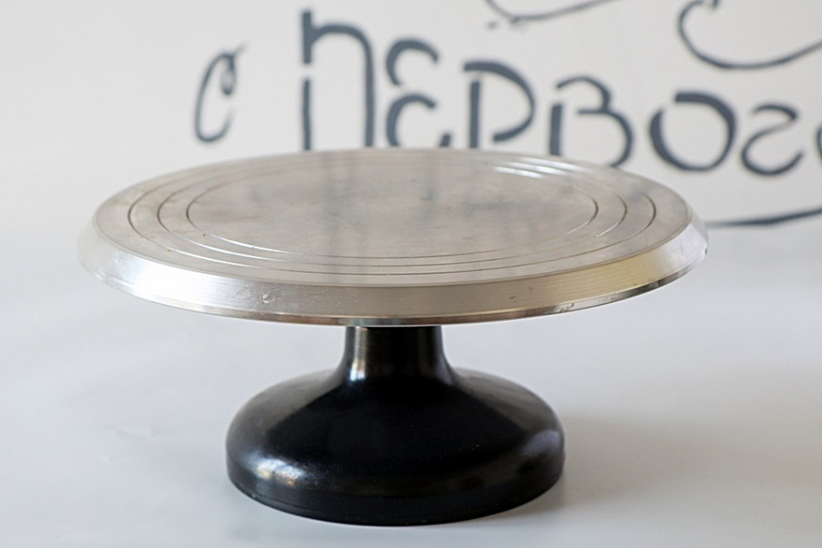
Поворотный стол - важное оборудование в работе кондитера. Нужен тем, кто готовит бисквитные торты. Для муссовых тортов не нужен, разве что за одним исключением - на нем удобно покрывать торт велюром.
Самый плохой и при этом самый часто покупаемый поворотный стол - белый пластмассовый. Они плохие потому, что медленно крутятся. Чем дольше и быстрее крутится стол, тем легче сделать торт идеально круглым.
Профессиональные поворотные столы отличаются высокой скоростью и продолжительностью вращения. Еще одно их преимущество - они выдерживают высокие торты и не прогибаются.

КОНДИТЕРСКИЙ МЕШОК И КРУГЛАЯ НАСАДКА
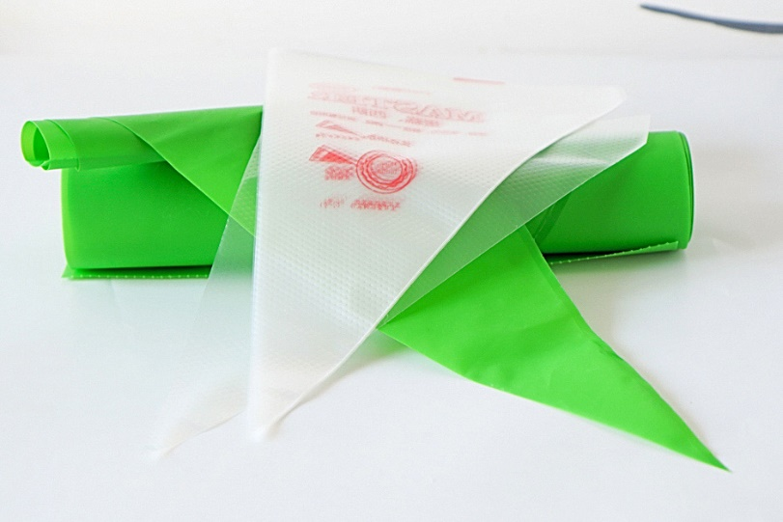
Покрывать торт кремом можно 2 способами:
- шпателем или силиконовой лопаткой
- из кондитерского мешка с круглой насадкой
Чтобы в крем для покрытия не примешались крошки бисквита лучше покрывать торт из кондитерского мешка с круглой насадкой.

КОНДИТЕРСКИЕ НАСАДКИ
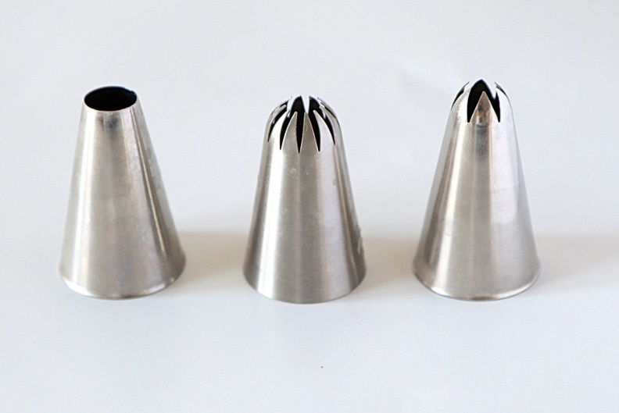
При всем многообразии кондитерских насадок самые нужные и востребованные:
Для сборки бисквитных тортов нужна круглая насадка диаметром 8-12 мм. Для эклеров открытая звезда с большим количеством зубчиков. Только для украшения капкейков и меренги понадобятся насадки разных диаметров, с разным количеством зубчиков и формы.

